1. **LOAD**

**INPUT**

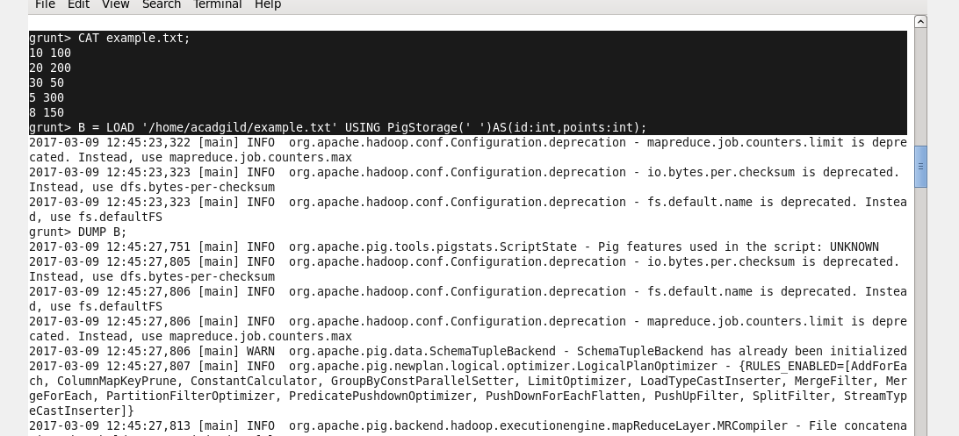

**OUTPUT**

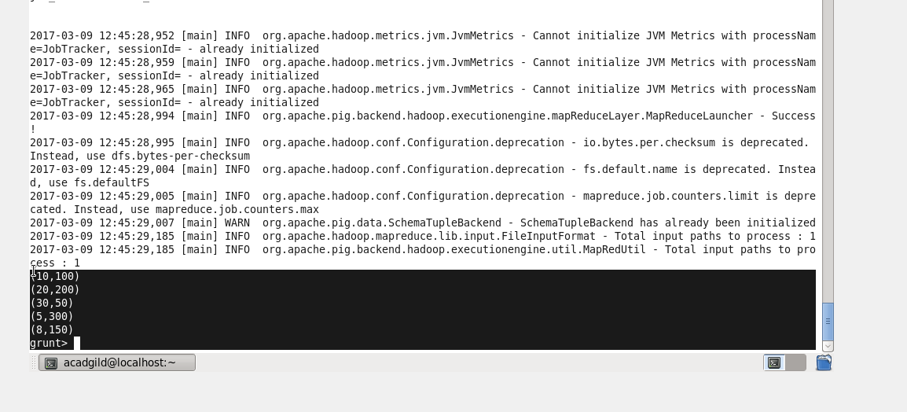

1. **STORE**

**INPUT**

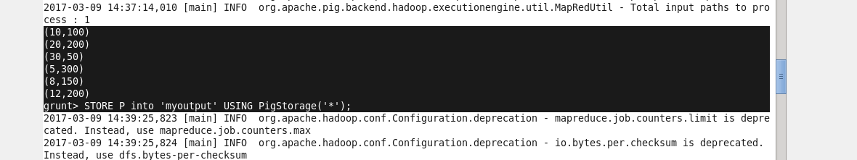

**OUTPUT**

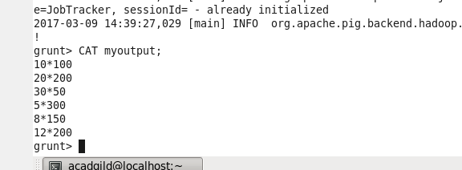

1. **DUMP**

**INPUT**

**OUTPUT**

1. **FOREACH**

**INPUT**

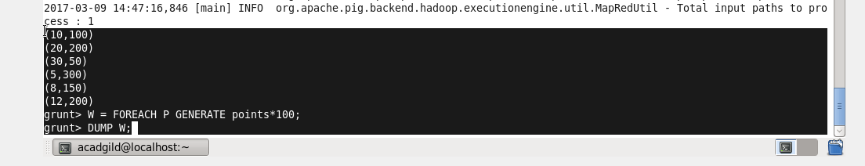

**OUTPUT** 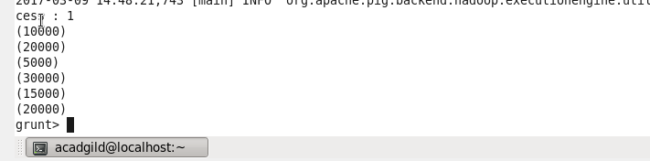

1. **FILTER**

**INPUT**

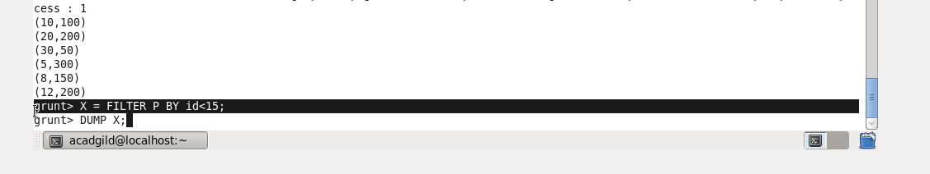

**OUTPUT**

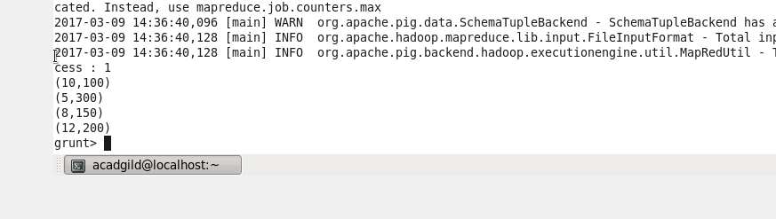

1. **GROUP BY**

**INPUT**

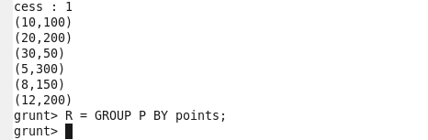

**OUTPUT**

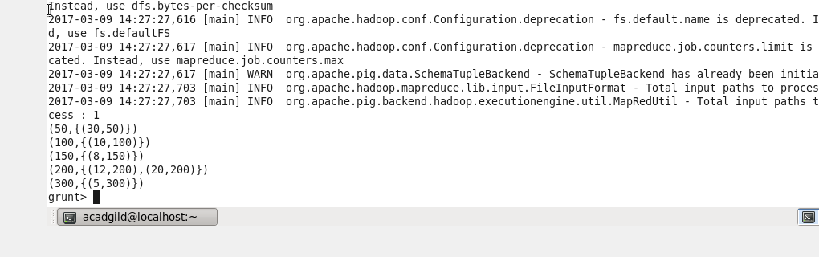

1. **ORDER BY**

**INPUT**

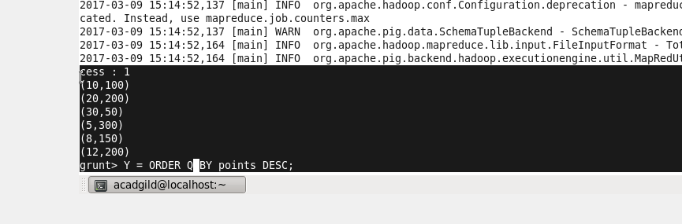

**OUTPUT**

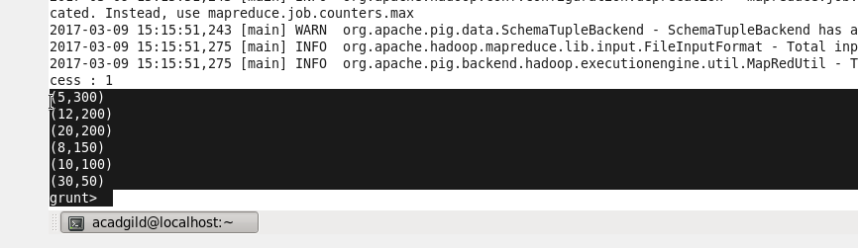

1. **DESCRIBE**

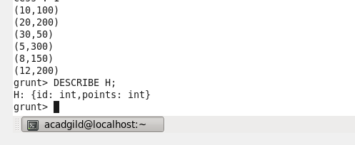

1. **LIMIT**

**INPUT**

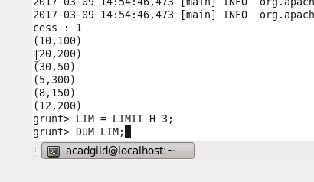

**OUTPUT**

